**Silfex Maschine M3 Version V4620321 (Stand: 12.12.2016)**

Es gibt neu bei der Silfex Maschine M3 eine Absaugeinheit. Durch diese neue Einheit will man den erzeugten Ölnebel mittels den Ventury Ventile reduzieren. Diese neue Einheit hat eine EtherCAT Box wo die 9 Ventile gesteuert werden. Zusätzlich gibt es auch noch 2 Sensoren für die Füllstandsbeobachtung der beiden Container. Die EtherCAT Box wurde als Hot Connect Komponente konfiguriert. D.h. die EtherCAT Box kann während dem Betrieb entfernt oder angeschlossen werden ohne dass es zu einem Konfigurationsfehler führt.

Wenn die EtherCAT Box nicht angeschlossen ist, dann erscheint auf allen Seiten im Normalbetrieb, auf der dritten linken Sondertaste eine gelbe Beschriftung die besagt dass die Vakuumeinheit nicht angeschlossen ist. Es ist aber keine Taste zugewiesen. Dies wurde nur einfachshalber so erstellt, damit es auf allen Seiten des Normalbetriebes ersichtlich wird.

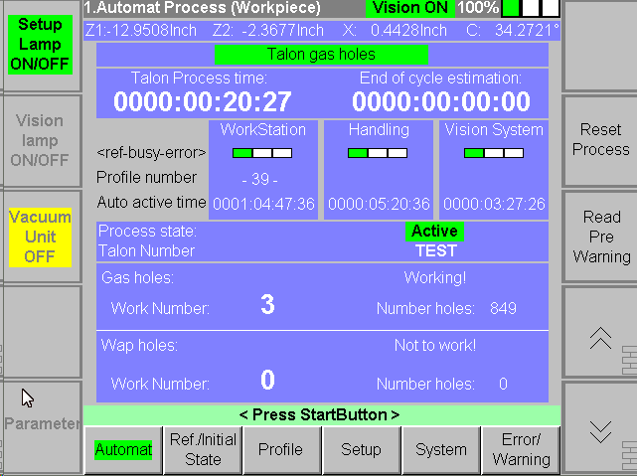

Zugleich wurde die EtherCAT Box auch als Vorwarnung registriert. D.h. Wenn die EtherCAT Box nicht angeschlossen ist, dann leuchtet die Gelbe Werkerruflampe. Wenn die Meldung der Vorwarnungen aufgerufen wird, dann erscheint folgende Meldung:

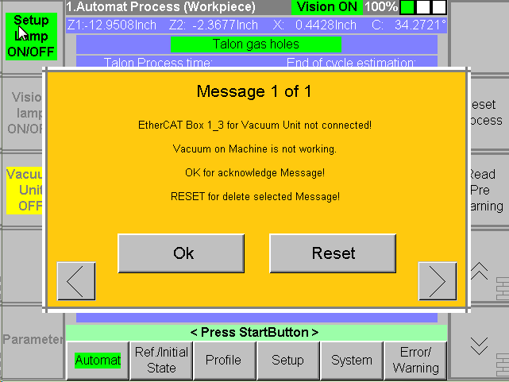

Sobald die EtherCAT Box angeschlossen ist, dann verschwindet wieder diese Vorwarnung. Es verschwindet auch die gelbe Textmeldung auf der dritten linken Sondertaste.

Im Einrichtbetrieb B gibt es eine neue Seite unter den Ventilen. Hier sind 9 Ventile aufgelistet, die auf der Vakuumeinheit aufgebracht sind. Zusätzlich gibt es auch noch den konventionellen Ventil für das blasen bei der Reinigungsstation. Wenn die EtherCAT Box nicht angeschlossen ist, und man will den Zustand der 9 Ventile ändern, dann erscheint folgende Meldung:

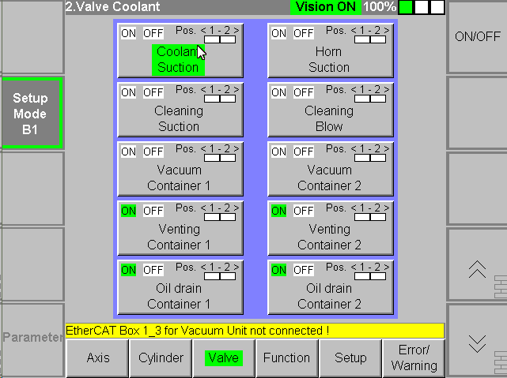

Folgende Ventile können nicht geschaltet werden:

* Coolant Suction
* Horn Suction
* Cleaning Suction
* Vacuum Container 1
* Vacuum Container 2
* Venting Container 1
* Venting Container 2
* Oil drain Container 1
* Oil drain Container 2

Bei diesen Ventile verbirgt sich keine Intelligenz. Man kann diese ein- und ausschalten in jeglicher Kombination. Sollte die EtherCAT Box angeschlossen sein und z.B. der Sensor für den Füllstand des Container 1 gibt an und man will das Ventil „Vacuum Container 1“ schalten, dann lässt es sich nicht schalten und eine gelbe Zeilenmeldung erscheint. Dies damit nicht das Kühlmittel zur Pumpe zurückfliessen kann.

In der gleichen Betriebsart unter dem Task Setup, gibt es auch eine neue Seite. Dort können die drei Verbraucher so geschaltet werden, dass die Ventile entsprechend geschaltet werden. Auch hier gilt, dass wenn die EtherCAT Box nicht angeschlossen ist, dass eine gelbe Zeilenmeldung erscheint:

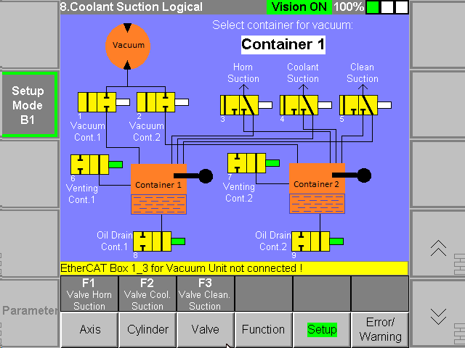

In der Einrichtbetriebsart B gibt es eine neue Parameterliste „Liste 6 Vakuumeinheit“. Dort gibt es folgende neue Parameter:

* EtherCAT Vacuunit Monitor ON/OFF
  + Mittels diesem Parameter kann definiert werden, ob die EtherCAT Box überwacht werden muss oder nicht. Wenn eine 1 eingetragen ist und die EtherCAT Box nicht angeschlossen ist, dann kann kein Prozess/Funktion ausgeführt werden wo die Absaugung braucht. Falls eine 0 eingetragen ist, dann können alle Prozesse/Funktionen ausgeführt werden.
* Interchange Vacuum Container t
  + Die Absaugeinheit hat zwei Container (Vakuumkammer um das Öl abscheiden zu können). Im Prozess wird immer nur das Vakuum vom einten Cotainer geholt. Sobald der Füllstandsensor angibt, dann wird auf den anderen Container gewechselt. Nun kann man dies aber auch mittels diesem Parameter erzwingen, dass es vorher wechseln muss und zwar nachdem diese Zeit abgelaufen ist.
  + Dieser Parameter hat aber noch einen andere Funktion und zwar im manuellen Betrieb. Diese Zeit besagt auch noch wie lange das Vakuum Ventil der Container eingeschaltet werden dürfen, bis es dann Automatisch wieder deaktiviert wird.

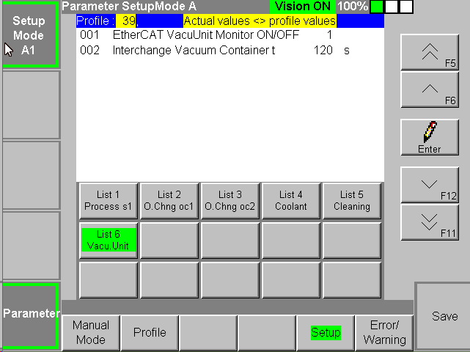

Folgende Prozesse/Funktionen können nicht gestartet werden, wenn die EtherCAT Box nicht angeschlossen ist und die Überwachung des EtherCAT eingeschaltet ist:

* Automat Process (Workpiece)
* Automat Process (Single hole)
* Automat Process (Multiple hole)
* ManualMode Process
* Stationsfunktion < Clean hole >
* Stationsfunktion < Working process >

Falls trotzdem einer dieser Prozesse/Funktionen gestartet wird, dann erscheint folgende Meldung:

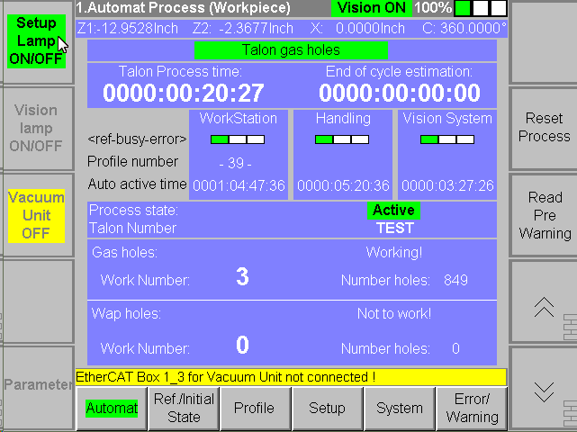

Der Prozess/Funktion wird aber nicht ausgeführt!

Möchte man dass diese Prozesse/Funktionen ohne angeschlossener EtherCAT Box der Absaugung ausführen, dann muss der Parameter „EtherCAT VacuUnit Monitor ON/OFF“ auf 0 gesetzt werden.

Wenn man nun einer dieser Prozesse/Funktionen startet, dann wird es trotzdem ausgeführt aber folgende Meldung erscheint:

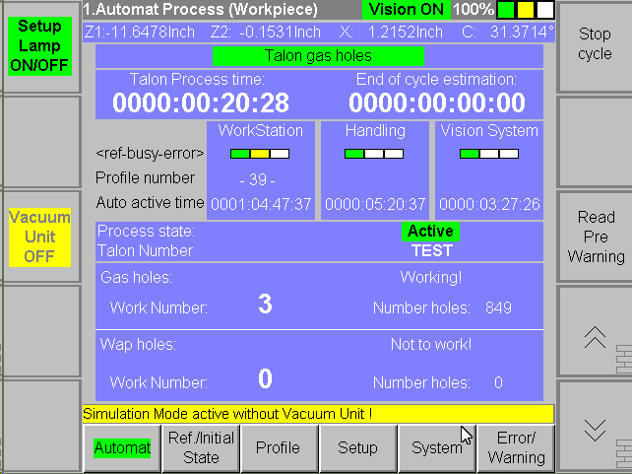

Die Absaugung wird natürlich in diesem Fall nicht geschaltet, da die EtherCAT Box fehlt!

Änderungen gibt es auch im Kühlmittel. Neu gibt es dazu 4 Ventile statt nur eine. Es gibt folgende Ventile:

* Coolant Upper Tube
  + Kühlmittelzufuhr für das obere Führungsrohr. Dies ist gleich wie bei den anderen beiden Maschine. Auch hier gibt es den Druckschalter um den Kühlmitteldruck zu überwachen
* Coolant BackFlow Upper Tube
  + Für das obere Führungsrohr gibt es ein Ventil um den Rückfluss über das Ventil zu erzwingen.
* Coolant Lower Tube
  + Kühlmittelzufuhr für das untere Führungsrohr. Hier gibt es keine Überwachung des Kühlmitteldruckes.
* Coolant BackFlow Lower Tube
  + Für das untere Führungsrohr gibt es ein Ventil um den Rückfluss über das Ventil zu erzwingen

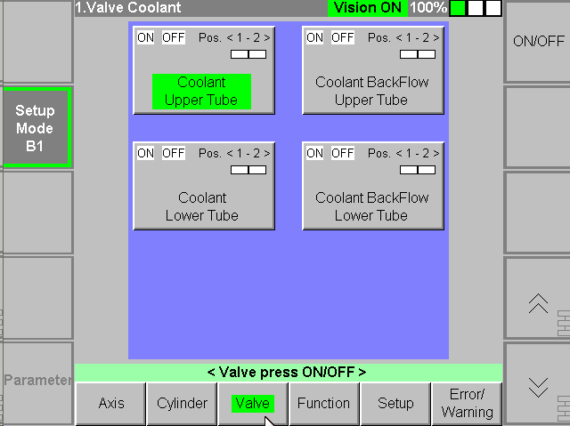

Anbei erneut die Auflistung der Ventile für die Vakuumeinheit:

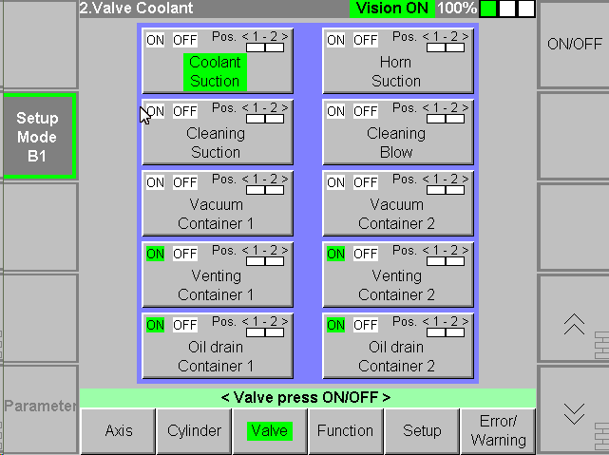

* Coolant Suction
  + Verbraucher für die Absaugung beim Verlängerungsrohr
* Horn Suction
  + Verbraucher für die Absaugung beim Trichterüberlauf
* Cleaning Suction
  + Verbraucher für die Absaugung bei der Reinigungsstation
* Cleaning Blow
  + Blasen bei der Reinigungsstation
* Vacuum Container 1
  + Vakuum im Container 1 zu erzeugen
* Vacuum Container 2
  + Vakuum im Container 2 zu erzeugen
* Venting Container 1
  + Entlüftung für den Container 1
* Venting Container 2
  + Entlüftung für den Container 2
* Oil drain Container 1
  + Öl aus Container 1 abfliessen lassen
* Oil drain Container 2
  + Öl aus Container 2 abfliessen lassen

Beachte, dass wenn beide Ventile für das einschalten des Vakuums bei den Container eingeschaltet sind, dann unabhängig der Ventilstellung der Verbraucher, hat man immer Vakuum bei den Verbraucher. Dies weil diese Verbraucherventile keine Nullstellung haben.   
Die Entlüftungsventile sind um Sicherzustellen dass sich das Vakuum abbaut zum Zeitpunkt wenn man das Kühlmittel aus den Container auslassen will. Wenn man das Vakuum einschalten will, dann muss die Entlüftung und der Auslasslass Ventile ausgeschaltet werden. Im Gegensatz dazu wenn man das Kühlmittel auslassen will, dann muss das Vakuumventil ausgeschaltet werden und dafür die Entlüftung und das Auslassventil eingeschaltet werden.

Beachte dass wenn im Prozess, vom einten Container zum anderen Container gewechselt wird (ausgelöst durch den Sensor oder durch die Zeit), dann sind zu diesem Zeitpunkt für zwei Sekunden beide Vakuumventile eingeschaltet. Nach dieser Zeit übernimmt dann nur noch der andere Container das Vakuum, und der Vorgänger wird auf entleeren umgeschaltet. Dies aus dem Grund da es eine gewisse Zeit braucht um das Vakuum aufbauen zu können. So ist es sichergestellt, dass das Vakuum noch vom Vorgänger besteht und nach 2 Sekunden der andere Container auch sicher das Vakuum erzeugt hat und dadurch es keinen Vakuumabfall gibt.

Auf der neuen Seite in der Einrichtbetriebsart B unter dem Task Setup können die Ventile der Vakuumeinheit auch ein oder ausgeschaltet werden. Hier kann man aber gezielt nur den Verbraucher ein- oder ausschalten. Der rest übernimmt die Logik im hintergrund. Man muss also nicht wissen, wie die Stellung der anderen Ventile sein müssen, um das Vakuum bei einem entsprechenden Verbraucher zu haben.

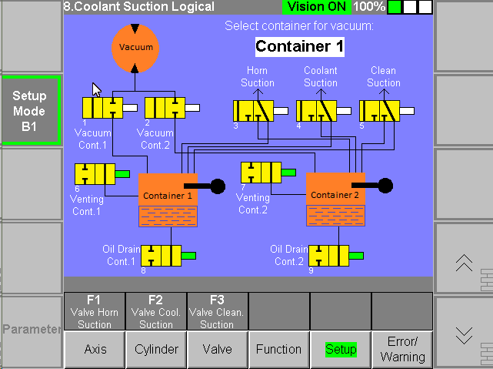

Bei jedem Ventil, sieht man ob das Ventil geschaltet ist oder nicht. Wenn der Kolben Weiss ist, dann ist der Ausgang nicht gesetzt. Wenn es grün ist, dann ist der Ausgangs des entsprechenden Venitl gesetzt. Die Symbole der Ventile sind dynamisch. Je nach Zustand des Ausganges, zeigt es dann auch entsprechend den Fluss des Vakuums. Die obere Stellung die man auf dem Bild sieht, ist die Ausgangslage die gesetzt wird um beide Container zu entleeren (nicht aber die Ventile der Verbraucher, diese spielen keine Rolle auf welcher Stellung diese stehen). Sobald diese Seite verlassen wird oder auch diejenige der Ventile oder die Zeit ist abgelaufen nach dem ein Ventil der Vakuum eingeschaltet wurde, nimmt es immer die oben gezeigte Stellung, damit sichergestellt wird, dass das Kühlmittel herausfliessen kann, wenn die Maschine nicht gebraucht wird.  
Beachte, dass man vorwählen kann von welchem Container man das Vakuum haben will. Bei jedem Container wird angezeigt ob der Füllstandssensor angibt oder nicht. Oben sind beide schwarz, d.h. beide Sensoren geben nicht an. Sollte es angeben, dann wird die Kugel grün. Solltez.B. der Sensor vom Container 1 angeben und man hat den Container 1 für das Vakuum gewählt und schaltet nun den Verbraucher an, dann wird der Verbraucher nicht geschaltet und die gelbe Zeilenmeldung „Valve of Vacuum unit set to init state !“ Das gleiche gilt auch beim Task Ventile, wenn man dort z.B. das Ventil Vacuum Container 1 auswählt und man diesen schalten will, dann erscheint die gleiche Meldung und das Ventil lässt sich auch nicht schalten.  
Anbei wird die Stellung der Ventile aufgezeigt, wenn der Container 1 gewählt ist und man den Verbraucher Valve Horn Suction einschaltet:

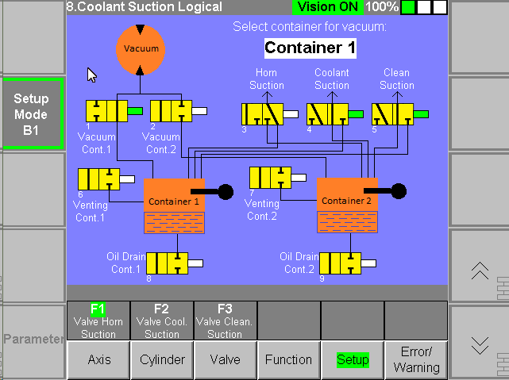

Wenn nun für den gleichen Verbraucher den Container 2 wählt, dann sieht es folgendermassen aus:

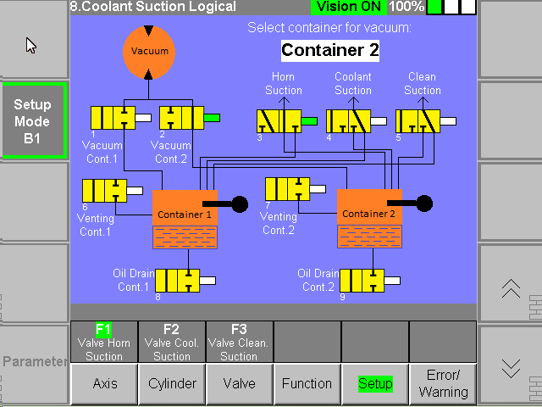

Beachte, dass wenn man den Container wechselt und wieder den Verbraucher drückt, dann ändert es nur die Kombination der Ventile aber nicht das Vakuum selbst. Um es auszuschalten, dann muss man halt erneut die entsprechende Funktionstaste drücken.

Neu kann der Prozess für das Kühlmittel konfiguriert werden. Für das Kühlmittel gibt es ja neu 4 statt 1 Ventil. Wenn man F1 (While Working) drückt, dann kann für den Bearbeitungsprozess konfiguriert werden, bis die Z1 Achse die End Position erreicht:

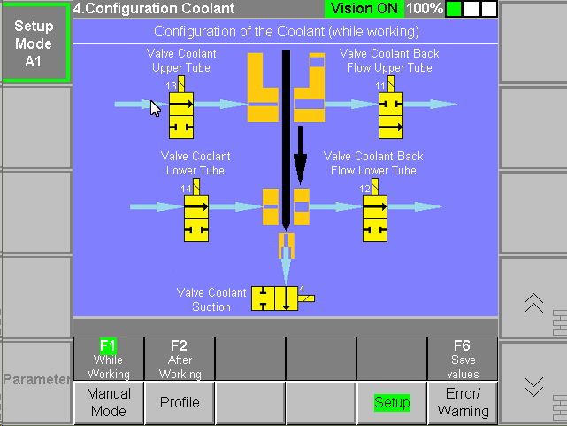

Wenn man F2 (After Working) drückt, dann können die Ventile konfiguriert werden welche aktiviert werden sollen nachdem die Z1 Achse die End Position erreicht hat und die Z1 Achse zurück auf die Start Position zurück fährt.

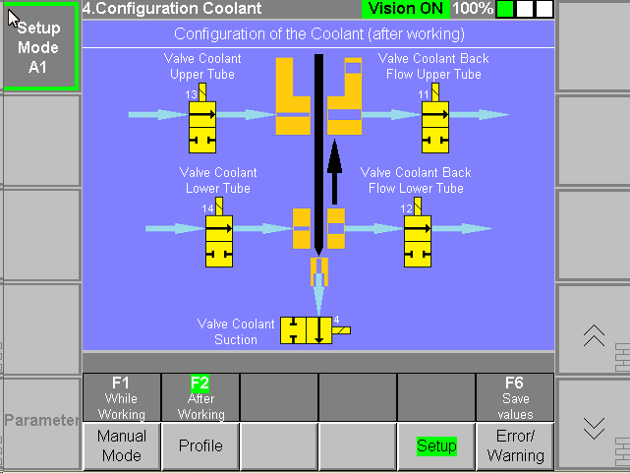

Die Ventile sind Touchbutton. Wenn man diese drückt, dann wechseln diese ihre Stellung. Bevor man die Seite wechselt oder F1/F2 drückt, muss diese gespeichert werden mittels der F6 Taste, anderenfalls geht die vorgenommene Einstellung verloren. Es kann jegliche Kombination ausgewählte werden, unabhängig ob es Sinn macht oder nicht. Nicht nur die 4 Kühlmittelventile können ausgewählt werden, sondern auch die Absaugung des Kühlmittels für das verlängerte Führungsrohr. Diese Konfiguration sind Profilparameter. Beachte dass wenn z.B. für während dem Prozess und nach dem Prozess, das Ventil Kühlmittelzufuhr für oberes Führungsrohr nicht eingeschaltet ist, dann besteht keine Überwachung des Kühlmitteldruckes. Für die Konfiguration nach der Bearbeitung gilt aber immer noch wie vorher. Mittels dem Offset Parameter der Z1 Achse, kann definiert werden nach welcher erreichten Z1 Position die Ventile ausgeschaltet werden sollen.

Neu werden die Hardkontakte separat aufgezeichnet „HC counter (D/T)“. D steht für Deflection und T für Torque. Somit kann festgestellt werden, wie oft von welchem Type von Hardkontakt eingetroffen ist. Dies bezieht sich für den Automat, HandBetrieb und Stationsfunktion, so wie die nächsten drei Bilder es aufzeigen:

Automat:

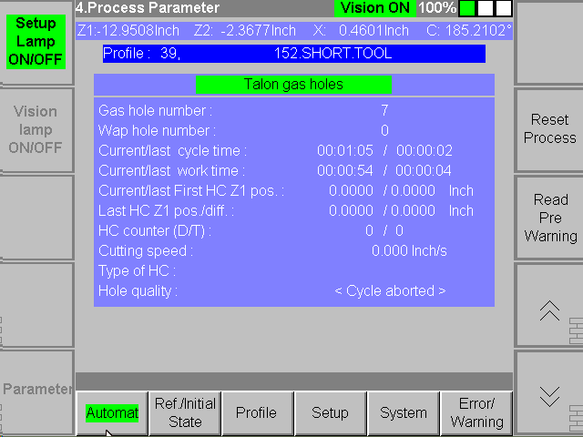

HandBetrieb:

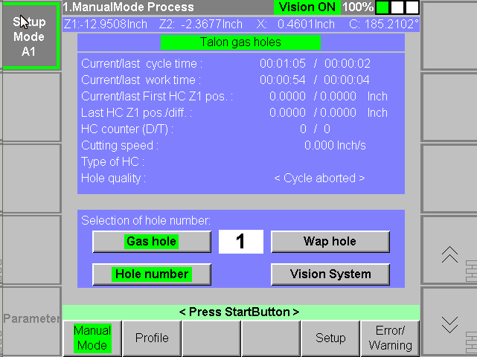

Stationsfunktion:

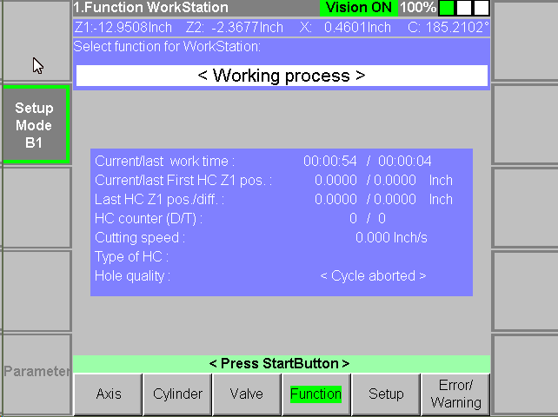

Auch für die Aufzeichnung der Prozessdatenanalyse Datei, werden beide Typen aufgezeichnet:

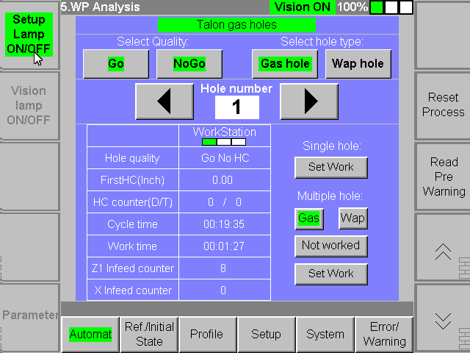

Für die Spindelauswahl bei den Achsen gibt es neu eine Aufzeichnung des Drehmomentes:

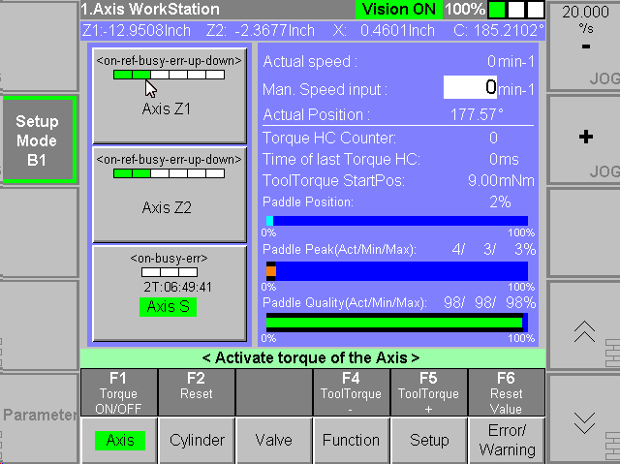

Man kann die Spindel drehen lassen und man sieht einen Counter der hochzählt sobald der HC Schwellwert angibt oder nicht (Torque HC Counter). Zusätzlich wird auch noch angezeigt wie lange der Schwellwert vom letzten HC angestanden ist. Mit F4 und F5 kann der TorqueCylinder HC mit der entsprechenden Drehmoment angesetzt werden. Dies verstellt Automatisch den Wert des Prozessparameter "ToolToruqe StartPos". Somit kann begutachtet werden z.B. bis zu welchem Schwellwert der HC angibt ohne dass überhaupt am Bearbeiten ist.

Es gibt dann hier auch noch drei Progressbalken. Der erste Progressbalken (hellblau) wird angezeigt von 0% bis 100% wo sich die Wippe befindet. 0% ist beim Anschlag des Stoppers (nähe des analogen Sensors) und 100% bezieht sich auf den eingestellten Schwellwert für HC. Das heisst wenn 100% erreicht werden, dann zählt der HC Counter hoch. Der zweite Progressbalken (Orange) ist die Aufzeichnung für die Spitzen des Ausschlages der Wippe. Es werden jeweils 200 Messungen (400ms) durchgeführt und die maximale Spitze mit dem orangen balken angezeigt. Oberhalb und unterhalb dieses orangen Balken sind schwarze Balken. Der obere Balken zeigt jeweils wo das Minimum aller Messungen liegt und der untere zeigt wo das maximum der letzten Messungen liegt. Je näher diese Wert bei 0% sind, umso besser ist die Wippe eingestellt, d.h. sie schwingt fast nicht oder gar nicht. Auch hier gelten die gleichen Regeln für 0% und 100% wie beim ersten Progressbalken.   
Der dritte Progressbalken (Grün) ist die Aufzeichnung wo die Qualität der Wippeneinstellung bestimmt. Auch hier werden 200 Messungen (400ms) durchgeführt. Es wird die Fläche bestimmt von Min und Max Wert und das effektive Signal als Fläche und das Verhältnis dazu bestimmt. Je näher es bei 100% ist, umso weniger schwingt die Wippe und je näher an 0% umso mehr schwingt es. Auch hier besteht oberhalb und unterhalb des Grünen Balken einen schwarzen Balken, der das minimum der letzten Messungen mittels dem oberen schwarzen Balken anzeigt und das maximum mittels dem unteren schwarzen Balken anzeigt. Ziel ist es dass der Orange Balken nahe bei 0% liegt und der Grüne Balken nahe von 100% liegt. Beim grünen Balken bezieht sich die 100% in Bezug auf die Fläche, wie stark diese gefüllt ist von den einzelnen 200Messunge bezüglich der Min und Max Werte. Jedesmals wenn man die Spindeldrehung startet, dann wird die Aufzeichnung genullt. Während die Spindel dreht, kann man mittels der F6 Taste die Werte auch nullen. D.h. um die Messwerte zu nullen kann man also die Spindelbewegung stoppen und dann wieder starten oder einfach nur die F6 Taste drücken. Beachte dass in abhängigkeit der Stellung des Planetenträgers, die Werte sehr unterschiedlich sein können. Dies ist abhängig wie Rund das ganze dreht. Info: Bei der M3 hat man die Planetenräder mit einer feineren Verzahnung ausgelegt, mit der Hoffnung dass es dann auch feiner drehen wird. Die Übersetzung hat sich dadurch von 0.546 auf 0.49 geändert.

Um die Qualität des Riemen der C Achse zu definieren, gibt es neu eine Funktion die sich in der Betriebsart C unter dem Task Funktionen und der dritten Seite (3.Function measure belt quality) zu finden ist.

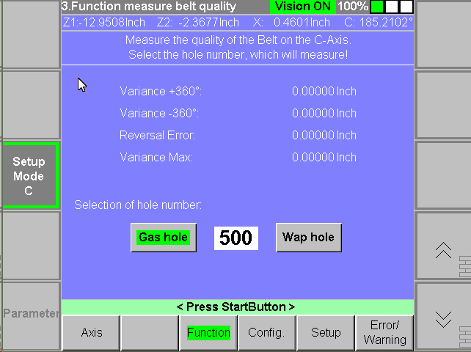

Es kann eine beliebige Lochnummer ausgewählt werden, welche ausgewertet wird. Es wird nur der Y-Wert ausgewertet. Die Prozedur sieht folgendermassen aus:

* 10 Umdrehungen in positiver Richtung damit das sicher das Umkehrspiel nicht zum tragen kommt
* 20 Umdrehungen in positiver Richtung und nach jeder Umdrehung wird die Lochposition ermittelt. Aus diesen 20 Positionen wird dann daraus der Wert Variance + 360Grad bestimmt.
* 28 Umdrehungen in negativer Richtung und nach jeder Umdrehung wird die Lochposition ermittelt. Aus diesen 28 Positionen werden nur die letzten 20 Positionen ermittelt welches dann daraus der Wert Variance -360Grad bestimmt. Die ersten 8 werden nicht berücksichtigt, da dort das Umkehrspiel zu tragen kommt.
* Aus den positiven und negativen Drehungen wird das Umkehrspiel ermittelt
* Über alle 48 Messungen wird die maximale Streuung ermittelt welches dann den Wert Variance Max ergibt.

Beachte: Die Maschine M3 hat einen hochwertigeren Motorpully und auch den Riemen. Der  
Riemen wird nicht geschweisst, sondern ist als ganzes Stück gestanzt geworden.

Neu hat man auf der Titelzeile die Einstellung des VisionSystem eingebracht:



Das VisionSystem kann ja ein- oder ausgeschaltet werden. Problem ist, dass wenn es ausgeschaltet ist, dann bemerkt man dies nicht im Prozess, ausser dass es NoGo gibt, da das Werkzeug das Loch nicht findet. Deshalb wird nun diese Einstellung auf allen Seiten angezeigt. Wenn es eingeschaltet ist, dann ist der Text „Vision ON“ Grün hinterlegt. Sollte es ausgeschaltet sein, dann ist der Text „Vision OFF“ Rot hinterlegt.

Ale letztes noch wird die Seite angezeigt mit der neuen Versionsnummer:

